

Laboration 2
Passiva komponenter

Av

Orhan Mekic
Bijan Shalooi
Mustafa Hadzidedic

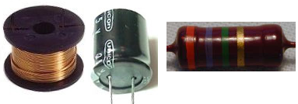

Handledare: Johan Nilsson
April 2005

Laborationer i EMC
Elektrisk mätteknik
Department of Electrical Measurements
Lunds Tekniska Högskola
Lunds universitet
221 00 LUND
Syfte:
Under denna laborationens gång skulle det studeras passiva komponenternas frekvensegenskaper.

Utförande och resultat:
Laborationen var indelad i två delar och varje del innehöll några uppgifter som skulle göras. Till vår hjälp hade vi en spektrumanalysator med extern trackning generator samt en RF analysator. På laborationen användes också en pc samt en plotter som plottade grafer och kurvor.

Passiva komponenternas frekvensegenskaper

1. Se Bilaga 1.

Del 1: Tektronix 2712
2. I denna uppgift skulle vi studera dämpningen från en ferritkälla då den träs över en ledning. Vi mätte först dämpningen hos själva tråden för att ha något referensvärde. Vi använde oss av tre stycken ferrit material och de var FB-43-101, FB-61-101 samt FB_75_101. FB står för Ferrite Beads, den andra siffergruppen står för storleken sam den tredje siffergruppen anger vilken material som används.
I Bilaga 2 kan resultatet av dämpningen ses för en ferrit som heter FB-43-101. Den röda grafen ritar dämpningen när det inte finns någon ferrit material på tråden medan den gröna ritar dämningen när det finns en ferritpärla, himmelsblåa ritar dämningen när det finns två ferritpärlor, samt den blåa ritar dämpningen när det finns tre ferritpärlor på tråden. Man kan se att dämpningen blir större ju fler ferritpärlor som träs på tråden samt ju större frekvensen är. Skillnaden är kring 7 dB samt vid frekvenser större än 900 MHz blir det nästan en och samma kurva man kollar på. Huvudtoppen finns vid en låg frekvens på ca 7MHz. I Bilaga 3 kan vi se dämpningen hos alla tre ferriter när vi hade tre ferritpärlor på. Den blåa grafen anger alltså dämpningen när vi använde oss av ferritmaterial märkt 75-an, medan den röda anger dämpningen när vi använde oss av 61-an, medan den gröna anger när vi använde oss av 43-an. Här kan man se att huvudtoppen inträffar vis samma frekvens, f = 7 MHz. När det gäller dämpningen vid stigande frekvenser uppträder ferriterna på olika sätt. Vid relativt låga frekvenser f < 80 MHz dämpar 75-an mest för att sedan inte dämpa mer än 43-an. Just 43-an dämpar mer än 61-an i intervallet -18MHz < f < 25 MHz.
Resultaten verkar ok för att ju större relativa permeabiliteten material har desto större blir magnetiska fältet B samt impedansen Z blir större. Dämpningen som uppstår när det används olika ferritmaterial är tillräckligt för att spänningsskillnad skulle vara ett par eller några gånger så det kan vara bra att använda ferritmaterial för dämpning. Bästa resultat skulle fås om ferrit pärlorna kunde spridas jämnt längs kabeln istället för att ha en stor koncentrerad på en begränsad bit av kabeln.

3. I denna uppgift skulle vi testa dämpningen hos ett Murata EMI filter. Dessa filter var inbyggda i halvöppna lådor som var märkta med siffrorna ett till tre. I lådan märkt med en trea fanns det ett EMI filter med ett kort ben som var kopplat till jord. I lådan två fanns det samma filter men benet som var kopplat till jord var längre samt i lådan märkt med en etta byggdes det en EMI filter med diskreta komponenter med samma värden på komponenter som i riktigt EMI Murata filter.
Resultatet av denna mätning kan ses i bilaga 4. Toppen visar sig vid f = 7 MHz och är 20 dB stark. Generellt kan man säga att filter dämpar frekvenser som är större än f = 40 MHz. Största skillnaden mellan filter och deras dämpning ses vid just de frekvenserna som är större än f > 40 MHz. EMI filter med korta ben, alltså lådan nummer tre, dämpar mer än EMI filter i lådan märkt med en tvåa. Orsak till att det händer beror på att det bildas mindre induktans i det korta benet som är kopplad till jord. Bäst filter fås egentligen när man själv bygger den. Detta beror på att det inte finns så många och stora strökapacitanser. Skillnaden mellan det bästa och det sämsta filtret vid f > 40 MHz är ca 10 dB eller uttryckt lite annorlunda spänningsnivåerna skiljs åt några gånger. Byggsatsen visar också ett fenomen att det är samma dämpning oavsett frekvensintervallet. Vi testade detta upp till 1 GHz och fick samma dämpning.
4. Som ett förslag till att orsaka ännu mer dämpning trädde vi på ferrit på tråden. Det resulterade i att dämpningen blev större. Vi kom också fram med lite hjälp från Johan att det är bäst att ha lång och smal ferrit eftersom B-fältet avtar med radie.

DEL 2: HP4191A RF analysator
Här mätte vi frekvensegenskaper hos metallfilmotstånd med värdena på 10, 100, 1000 Ω samt ett motstånd på 100 Ω med längre ben. Resultaten av det kan ses i bilaga 5.
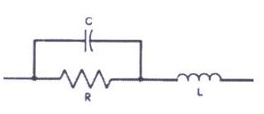
Ekvivalent diagram för ett motstånd

När positiva fasvinkeln uppträder böjs kurvan uppåt och när den negativa fasvinkeln visar sig böjs kurvan nedåt. Denna böjning av kurvan motsvarar egentligen vad som är på väg att hända med motståndet.
När kurvan böjs uppåt har motståndet blivit induktiv och fungerar alltså som en spole. Eftersom motståndets värde är för låg försvinner inverkan av kondensator.
När kurvan böjs nedåt har motståndet blivit kapacitiv och fungerar alltså som en kondensator. Det går att se då R=100 Ω får resistor kapacitiva egenskaper vid höga frekvenser. Då R=100 Ω och långa ben används tar de induktiva egenskaperna över.
Generellt kan man säga att ett motstånd uppträder som en spole vid höga frekvenser. Detta skulle man kunna se (vilket man inte gör här för så höga frekvenser inte finns med) om en studerar grafen för ett motstånd på R=1000 Ω. I början skulle motståndet uppträda som en kondensator för att vid bryt frekvensen börja uppträda som en spole alltså motståndet blir induktivt vid höga frekvenser.

6. I den här uppgiften mätte vi frekvens och impedans egenskaper hos några olika kondensatorer. Vi mätte även förlustfaktorn för 2.2 nF kondensatorer.

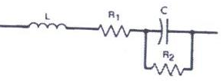
Ekvivalent diagram av en kondensator

Först jämförde vi 2.2 nF och 22 nF polyester (mylar) kondensatorer med varandra. Resultat kan ses i bilaga 5 under kondensatorer. På grafen kan ses att resonansfrekvensen hos kondensatorn 22 nF ligger på 10MHz och har en impedans på 7 Ω vid f=1 MHz medan 2.2 nF har en resonans frekvens på 40MHz och en impedans på 80 Ω vid f=1 MHz. Detta är vad skulle förväntas då kapacitansen hos 22 nF är 10 gånger större än hos den andra vilket kan ses här |Z|=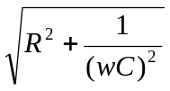. Det betyder att om vi ökar värdet på kapacitansen då sänks impedansen med så mycket som vi ökade kapacitansen.
Det går att se att det finns en skillnad i brytfrekvensen hos de två olika 2.2 nF kondensatorerna. Brytfrekvensen hos den keramiska kondensatorn ligger på 55 MHz medan den är 22 MHz hos glimmerkondensatorn. Detta beror på skillnaden i materialet.
Vi mätte förlustfaktorn för 2.2nF kondensatorerna vid 1, 5 och 10 MHz, resultatet kan ses i tabell 1.

 | Mylar | Keramisk | Glimmer
1 MHz | 0.018 | 0.023 | 0.015
5 MHz | 0.026 | 0.0385 | 0.007
10 MHz | 0.034 | 0.050 | 0.012
Tabell 1. Förlust faktorn för 2.2nF Kondensatorer vid tre olika frekvenser

Resultatet visar att glimmer kondensatorn har minsta förluster. Detta beror på att glimmer är fysisk det största kondensator men den har den minsta dielektriska konstanten av de tre. Det gör att värdet på kapacitansen hos glimmer är störst och att glimmer kondensator uppför sig som en ideell kondensator.

7. I den här uppgiften mätte vi frekvensegenskaperna för en 0.47 uH och en 4.7 uH spole och jämförde resonansfrekvenserna och impedansen vid dessa.

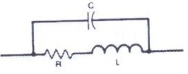
Ekvivalent diagram av en spole

Resultatet kan ses i bilaga 5 under spolar.

 | 0.47 uH | 4.7 uH
Brytfrekvens Fr | 200MHz | 60MHz
Impedans vid Fr | 1.2 kΩ | 20 kΩ
Frekvensegenskaperna för en 0.47 uH och en 4.7 uH

Man kan se att större induktans ger större impedans. Det kan ses också i formeln |Z|=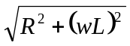. Om vi ökar induktansen några gånger då ökar också impedansen med lika många gånger.
Bilaga 5

Amplitud Fas

Resistorer:
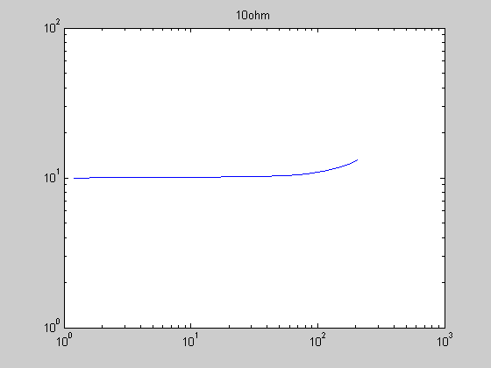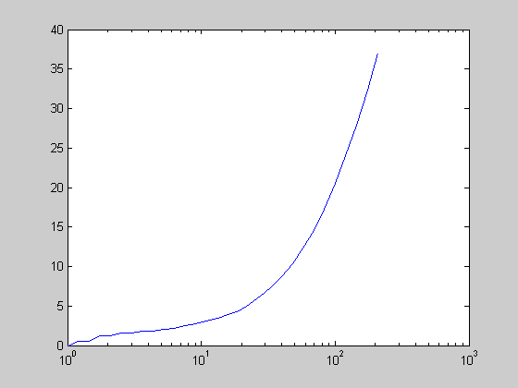
10ohm

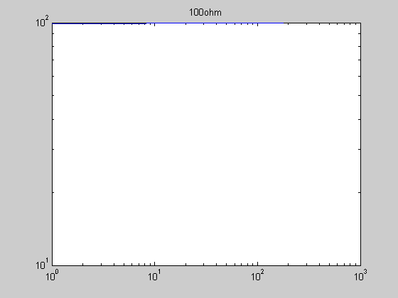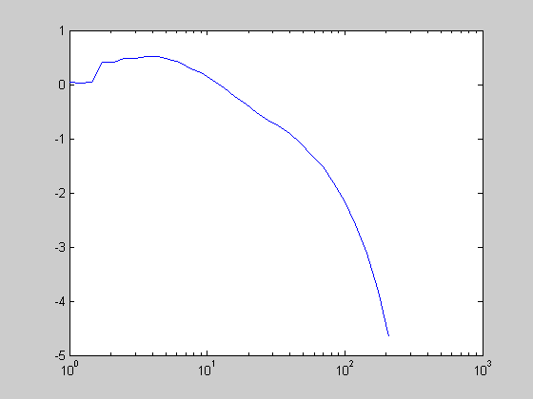
100ohm

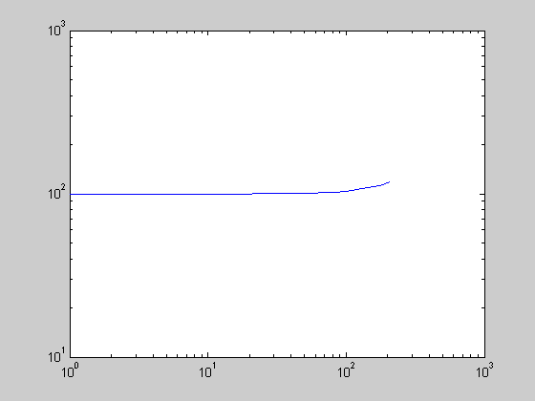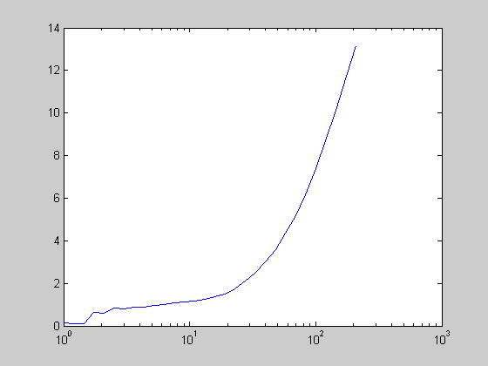
100 ohm långa ben

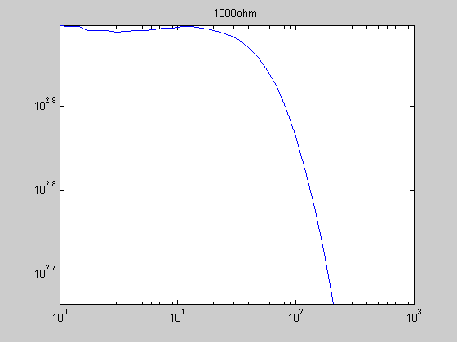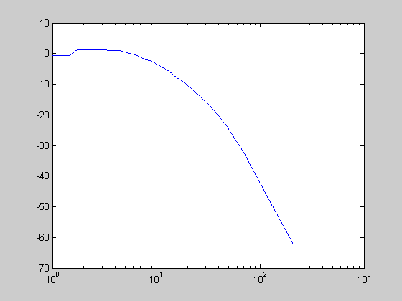
1000 ohm

Kondensatorer:
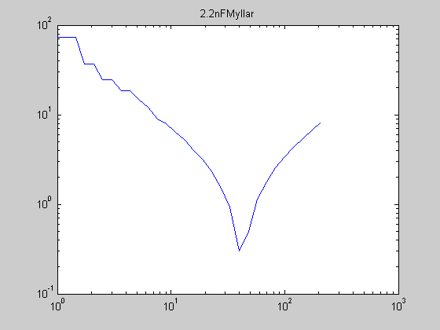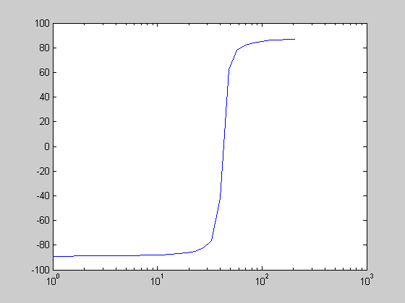
2.2nF myllar

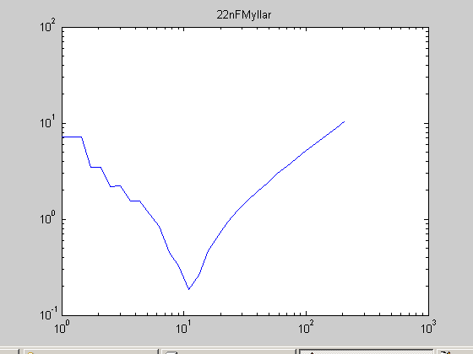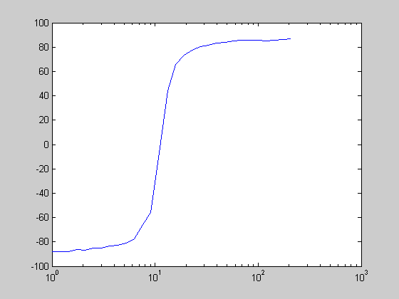
22nF myllar

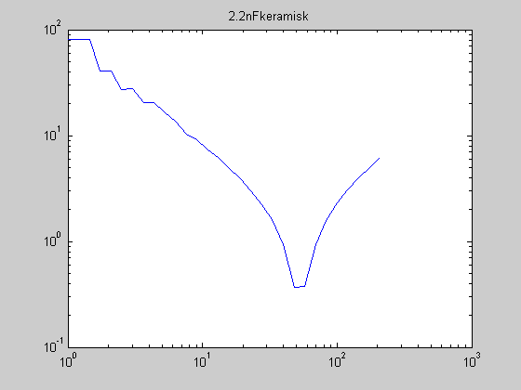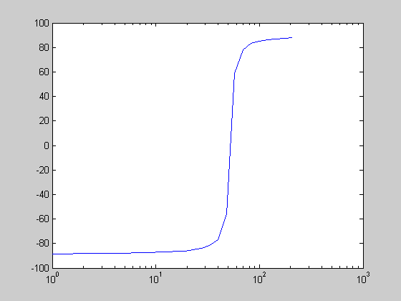
2.2nF keramisk 55

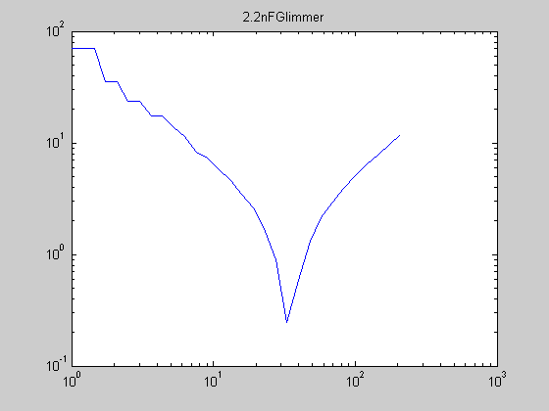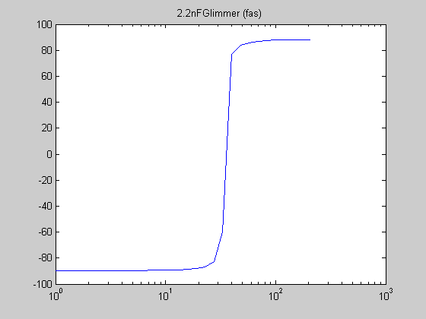
2.2nF glimmer 22

Spolar:

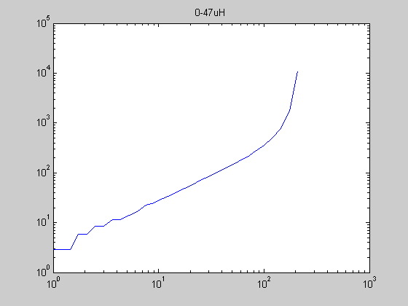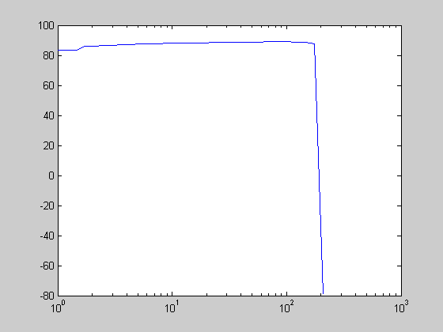
0.47uH 200

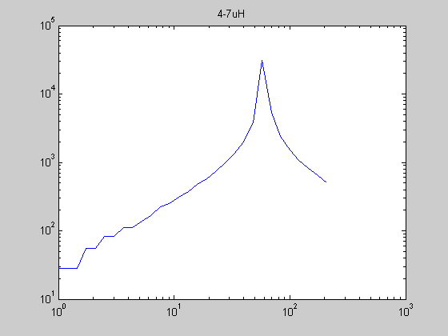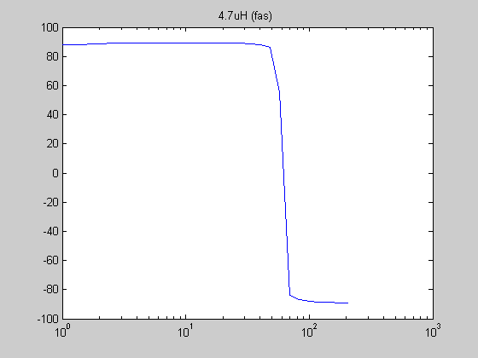
47uH 70Hz

